一、填充題 (每題3分，共42 分)
1.整潔原則是指 的原則，這是服飾打扮的一個最基本的原則。
2.個性原則是指社交場合樹立個人形象的要求。不同的人由於 、 、 、 等各方面的不同，自然就會形成各自不同的氣質。
3.和諧原則是指協調得體原則。即選擇服裝時不僅要與 相協調，還要 與 、 相配。
4.著裝的T. P. O.原則分別是英語Time、Place、Occasion三個詞的縮寫字頭，即著裝的 、 、 的原則。
5.著裝的配色原則，服飾的美是 、 和 三者完美統一的體現，形、質、色 三者相互襯托、相互依存，構成了服飾美統一的整體。
二、配合題 (每題3分，共 18分)
請依照著裝的T. P. O.原則，將下列提示答案依照T. P. O. 原則填入合適的空格中(請填寫代號及提示答案，少寫一樣都要扣分)
A. 餐廳 | B. 晚上 | C. 告別式 | D. 學校 | E. 婚宴 | F. 春、夏、秋、冬

1. T.
2. P.
3. O.

三、選擇題 (每題3分，共 30分)
( ) 1. 一般服裝設計師在設計服裝時，都會強調三個重點，何者不在其內？
(A)Time (B)Occasion (C)Price (D)Place
( ) 2. 禮儀上一般所謂的「便服」，所指的是什麼樣的服裝？
(A)西裝 (B)小晚禮服 (C)大晚禮服 (D)早禮服
( ) 3. 宴會請柬上註明的Dress code 指的是何者?
(A)西服 (B)服裝要求 (C)服裝密碼 (D)以上皆是
( ) 4. 最正式的一種西式禮服是指什麼樣的服裝?
(A)辦公服 (B)早禮服 (C)晚餐服 (D)燕尾服
( ) 5. 正式場合的鞋襪，應該是以何種顏色的才合禮節？
(A)紅色 (B)白色 (C)黑色 (D)綠色
( ) 6. 女士正式禮服，最重要的基本要求是哪一項？
(A)短袖 (B)長裙 (C)低胸 (D)露背。
( ) 7. 女仕參加正式場合時，以穿著何種鞋子較適當？
(A)平底鞋 (B)高跟鞋 (C)涼鞋 (D)高統鞋
( ) 8. 旅客投宿飯店時，哪種衣著守則是正確的？
(A)身著睡衣隨意走動 (B)洗滌衣物懸掛陽台晾乾
(C)暫時離開房間實，衣著應整齊 (D)以上皆正確。
( ) 9. 小晚禮服(Smoking, Tuxedo, Black Tie, Dinner Suit, Dinner Coat) 適合於和時間穿著?
(A) 白天 (B) 中午 (C) 晚上 (D) 以上皆是
( ) 10. 女士上班服裝三點不露原則指的是1.肩膀不露、2. 膝蓋不露以及何者?
(A) 腳趾頭不露 (B) 小腿不露 (C) 額頭不露 (D) 以上皆非
四、請寫出以下的圖片代表什麼職業 (每題2分，共 10分)
1.
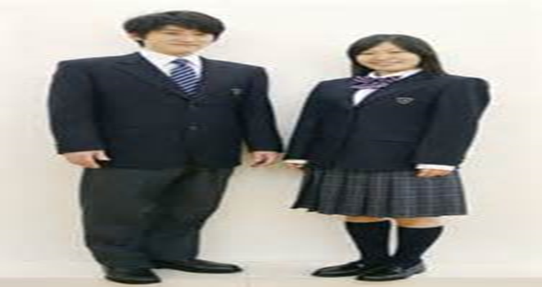
2.
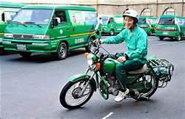
3.

4.
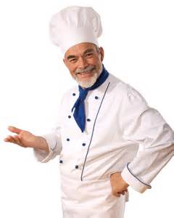
5.
